教 案
上课日期 |  |  |  | 课时数 |  | 2
第 10 章  第 2 讲 | 授课名称 |  | 复习 | 课 型 |  | 理论
教学目标 | GridView和DetailsView的功能实现
教学重难点 | 重点：GridView和DetailsView的功能实现。  难点：GridView和DetailsView的功能实现。
课程思政点 | 培养学生严谨的工作态度，刻苦钻研的精神。
教法与学法 | 教法：1、引导、点拨法（展开联想，拓展思路）2、讨论法（积极参与，总结规律）3、提问法（逐步引导，逐渐深入）4、扩展、训练法（课堂热身，落实目标）  学法引导：“讲、学、练”相结合
参考资料 | 《ASP.NET 2.0课程设计案例精编》杨健主编、清华大学出版社。
教学过程
教学内容 |  |  |  |  | 师生互动
（一）、创设情境、激趣导入（导入新课）  点名考勤；  回顾前面内容：  学过哪些数据显示控件，请同学来回答。  1.GridView怎样显示所有的信息  2. DetailsView怎样来实现某一条具体的学生信息  3.怎样实现一条数据的更改 |  |  |  |  | 点名，宣布课堂纪律，新课导入，触发学生学习兴趣。
教学过程
教学内容 |  |  |  |  | 师生互动
（二）、自主、合作、探究（讲授新课）  任务1：用GridView显示学生的所有信息，并且当点击选择时，在DetailsView中显示相应的具体的信息。运行效果如下图:  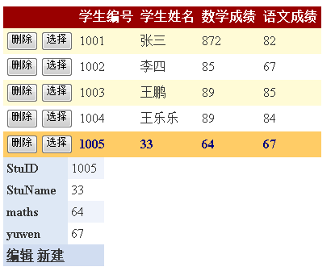  （1）在设计页面中需要用1个GridView用于显示所有的学生信息，一个DetailsView用于显示所选择的单个学生信息。两个SqlDataSource数据源，用来连接数据库。  页面设计如下图所示：  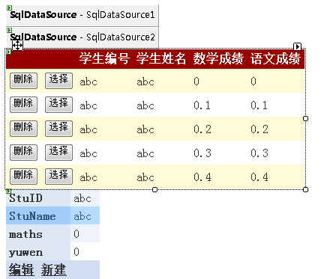 |  |  |  |  | 老师讲解  学生分组讨论  学生提问
教学过程
教学内容 |  |  |  |  | 师生互动
任务2：当点击编辑时，能够在DetailsView中对选择的相应的学生信息进行更改，然后把更改过的内容显示在GridView中。效果实现如下两个图：  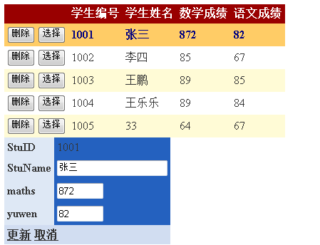  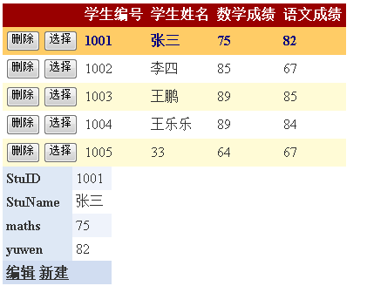  相应的代码为:  protected void DetailsView1_ItemUpdated(object sender, DetailsViewUpdatedEventArgs e)  {  GridView1.DataBind();  } |  |  |  |  | 学生分组讨论  学生回答问题
教学过程
教学内容 |  |  |  |  | 师生互动
（三）课堂热身（课堂总结及课堂练习）  1.GridView怎样显示所有的信息  2. DetailsView怎样来实现某一条具体的学生信息  3.怎样实现一条数据的更改  4.简述任务1和任务2的操作步骤。  （四）拓展延伸  布置作业：  1.GridView怎样显示所有的信息  2. DetailsView怎样来实现某一条具体的学生信息  3.怎样实现一条数据的更改  （五）板书设计  GridView控件  DetailsView控件 |  |  |  |  | 认真练习  学生记录作业
课后反

